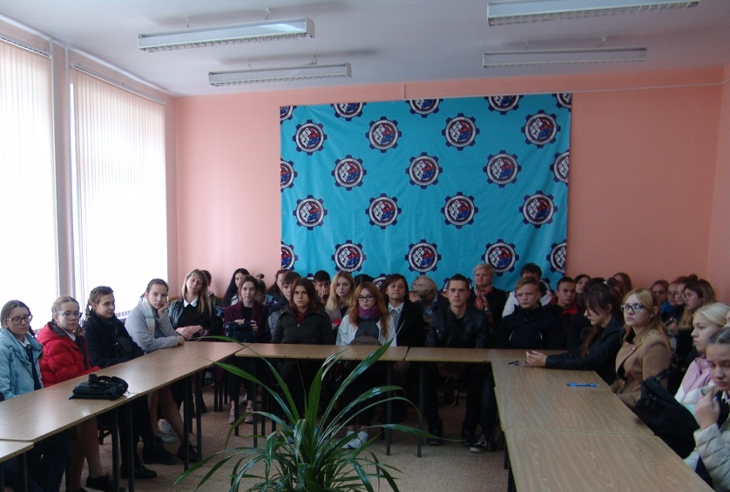
27 сентября 2019 года в целях повышения общей языковой культуры молодежи и проведения независимого и объективного контроля уровня сформированности навыков и умений у обучающихся в различных видах речевой деятельности на базе Камышинского политехнического колледжа была проведена региональная олимпиада по социально-гуманитарным дисциплинам (филологическое направление).
Свои знания по русскому, английскому и немецкому языку демонстрировали около 150 человек (в т. ч. 67 школьников) из 18 образовательных организаций Волгоградской области.
Олимпиада проводилась по двум направлениям:
- «Умейте же беречь наш дар бесценный – речь и богатство русского языка…» - 74 участника;
- «Познание мира через языки» - 83 участника.
Работы оценивались по разработанным критериям независимыми экспертами. По итогам олимпиады определены следующие победители и призеры:
Направление
«Умейте же беречь наш дар бесценный – речь и богатство русского языка…»
1 место
Якунина Дарья Александровна, Любакова Екатерина Андреевна (МБОУ СШ № 4); Гладыш Елизавета Александровна (ГБПОУ «Себряковский технологический техникум»);
2 место
Бердзули Алена Тариеловна, Грибкова София Денисовна (МБОУ СШ № 4); Тишкина Татьяна Сергеевна, Нестеренко Данила Иванович (МБОУ СШ № 15); Трифонова Анастасия Андреевна (МБОУ СШ № 11); Шахова Татьяна Владимировна (ГБПОУ «Дубовский педагогический колледж»); Чернорубашкин Данил Васильевич (ГБПОУ «Себряковский технологический техникум»)
3 место
Сушилина Наталья Александровна, Боргун Ксения Витальевна (МБОУ СШ № 16); Гаврилова Марина Александровна, Мустафина Полина Рустемовна (ГАПОУ «Волгоградский социально-педагогический колледж»; Лучникова Виктория Викторовна, Зобнин Юрий Юрьевич (ГБПОУ «Себряковский технологический техникум»).
Направление
«Познание мира через языки»
1 место
Байкова Софья Александровна (МБОУ СШ № 19); Семенова Екатерина Олеговна (МБОУ ССШ № 7); Мороз Николай Владимирович, Петров Владислав Сергеевич (ГАПОУ «Камышинский политехнический колледж»); Жиркова Валерия Сергеевна (КТИ (Филиал ВолгГТУ)); Бабич Анастасия Анатольевна ГБПОУ «Дубовский педагогический колледж»).
2 место
Клейменов Данила Юрьевич (МБОУ СШ № 4); Алейникова Надежда Сергеевна (МБОУ ССШ № 7); Шевердякова Диана Николаевна (МБОУ СШ № 11); Говорова Варвара Максимовна (МБОУ СШ № 15); Андреева Ирина Андреевна (МБОУ СШ № 19); Серенкова Полина Николаевна (МБОУ СШ № 18); Юдина Екатерина Николаевна, Кобликов Никита Андреевич (ГБПОУ «Дубовский педагогический колледж»); Сафронов Даниил Алексеевич, Купрацевич Александр Сергеевич, Кудинов Станислав Сергеевич (ГАПОУ «Камышинский политехнический колледж»); Широкова Наталья Александровна (ГБПОУ “Волгоградский колледж управления и новых технологий имени Юрия Гагарина”).
3 место
Полянина Арина Евгеньевна; Божевалов Артем Сергеевич (МБОУ СШ № 4); Неволина Анна Вадимовна (МБОУ ССШ № 7); Машковский Илья Александрович (МБОУ СШ № 10); Сиволоб Павел Сергеевич (МБОУ СШ № 14); Карпова Ксения Александровна (МБОУ СШ № 15); Боргун Ксения Витальевна (МБОУ СШ № 16); Чернякина Диана Валерьевна (МБОУ СШ № 18); Сачко Диана Александровна, Стеганцова Анна Алексеевна (МБОУ СШ № 18); Журавлева Полина Денисовна (МБОУ СШ № 19); Кресова Анастасия Сергеевна, Шевцова Вероника Антоновна, Шишлов Евгений Витальевич (ГАПОУ «Камышинский политехнический колледж»); Фаловская Ирина Вячеславовна; Алиева Халида Исмаиловна (ГБПОУ «Дубовский педагогический колледж»)
В рамках Олимпиады для преподавателей организован и проведен круглый стол по теме «Эффективные практики преподавания социально-гуманитарных дисциплин, на котором были обсуждены актуальные вопросы, касающиеся духовно-нравственного развития личности гражданина России посредством произведений русской классики, проблемы, возникающие при мотивации молодёжи к изучению языков, национальной культуры, и способы их решения; приоритетные направления обучения русскому языку в поликультурной образовательной среде. Также преподаватели активно делились собственным практическим опытом по использованию и применению в учебном процессе современных образовательных технологий при формировании общекультурных компетенций; авторскими методиками по выявлению талантливых детей и подготовке их к предметным конкурсам и олимпиадам.

Старший методист Казакова А.Ф.

